Functioneel ontwerp

**Eisen wensen**

We willen een app maken, waarmee het mogelijk is om personen in te schrijven in een object. Het doel hiervan kan zijn, maar ook het inschrijven in lessen van bijvoorbeeld een sport school.

Nadenken over:

* Overzicht die gebruikers zien (van de Ruimtes of beschikbare lessen)

Wat zijn de wensen/eisen:

**Algemeen basis = Meerdere bedrijven in één database**

We moeten als basis hanteren dat elke tabel in de database een company ID heeft. Zodat we bijvoorbeeld met dezelfde APP bedrijven kunnen aansturen, De bedrijven mogen niets van elkaars data zien of gebruiken.

Dit om zo economisch mogelijk met de database om te gaan.

**Logo scherm**

Er moet opgestart worden met een logo, dat even in het scherm blijft staan en daarna start met het hoofd scherm. Het start logo scherm moet alleen getoond worden als de applicatie wordt gestart voor een zeer beperkte tijd. (Kijk bijvoorbeeld even naar de RTL-nieuws app, belangrijk dat we dit per klant zouden moeten kunnen instellen)

|  |  |
| --- | --- |
| Logo | Mail |
|  |  |

**Hoofd scherm**

boven in het scherm moet een menu komen met 5 opties voor categorieën.

Het hoofd scherm moet er een beetje uitzien als RTL nieuws, er moeten items getoond worden met een optie voor een images, of alleen tekst. Als er geklikt wordt op dit item moet er meer info getoond worden, dit kan naar beneden slide of een nieuw scherm met een terug optie

Er moeten 6 items geladen worden, er moet een refresh optie worden getoond. *(Automatisch, bij scrollen naar beneden)*

De sortering van het scherm zal ik op terug komen in item onderhoud.

Het hoofdscherm is dus flexibel en items kunnen verschillen in hoogte afhankelijk van wel/geen image.

Ook moet het mogelijk zijn tussen items als reclame enz. tussendoor te tonen, met een ander formaat.

Items moeten in **categorieën** kunnen worden verdeeld, en dit is onder a een menu wat ook bovenin getoond kan worden om direct naar een groep te navigeren. Je ziet deze optie ook goed in RTL nieuws opties.

|  |  |
| --- | --- |
| **Navigatie (rood)** | **Categorieën (rood)** |
|  |  |

Pagina-einde

**Top menu**

Het menu in het hoofdscherm, moet ook een search optie hebben om door alle menu’s heen te bladeren of om items te zoeken.

**Footer menu***(Dit is hetzelfde als het Navigatie bar)*

Ook moet er een footer menu komen, met extra of andere optie.

Er moet een optie komen om je te registeren en in te loggen, dus maak in het menu in de footer ook een 5 tal menu opties, met symbooltjes.

Belangrijk is ook dat er een optie in de footer komt met meer, dan kan je hier allerlei extra opties aan koppelen als instellingen enz.

De optie **meer** van de footer bestaat uit:

* Inloggen
* Registreren
* Categorieën (nieuws)
* Instellingen

**Eerste opzet van de items in het scherm, Ik beschrijf deze even per onderdeel**

* Unieke sleutel krijgen (ID)
* Titel van het nieuws
  + Beschrijving: langere tekst om een uitgebreide omschrijving te geven van het nieuws
  + Afbeelding van het nieuws
* Een item heeft een journalist  (Bepaalde status van de gebruiker)
* Een items heeft een redacteur  (Bepaalde status van de gebruiker)
* Een items heeft een eindredacteur (Bepaalde status van de gebruiker)
* Tags/groepen (gekoppeld aan het hoofdmenu)
* Een items behoord tot een groep/tags (zoals in hoofdscherm beschreven bijv. Financieel, economie, buiteland enz.) Categorie
* Een items kan een level hebben (Global = voor iedereen, of een team/groep -> later meer info)
* Aan een item moeten tags gekoppeld kunnen worden, bijvoorbeeld Economie, buiteland, beurs en alles wat een gebruiker maar wil keuzen. Tags moeten kiesbaar zijn en tags moeten handmatig toegevoegd kunnen worden
* Een item moet een start datum en evt. tijd hebben
* Een item moet een stop datum en evt. tijd hebben
* De items moeten kunnen herhalen
* Bijvoorbeeld elke maandag van 10:00 – 12:00
* Het zou dan ook kunnen zijn dat er een herhaal patroon gemaakt moet kunnen worden. Denk bijvoorbeeld aan een sportschool, diverse lessen herhalen diverse keren per dag, en diverse dagen per week. Denk even aan een 1:N periode *(App: VPG, had moeite me in de toekomst plannen, hier moet handmatig de herhaalpatroon een jaar naar voren geplaatst te worden)*
* Een kleine aantekening voor de toekomst waar over nagedacht moet kunnen worden is dan in de toekomst mensen commentaar kunnen geven op een item op een dag.  Dit commentaar geld ALLEEN voor dit items op deze dag. *(Openbaar of Prive of na goedkeuring, openbaar)*
* Nog een kleine tekening is in de toekomst personen met een autorisatie zich kunnen inschrijven op dit item
* Met dit hierboven gelezen, kan het zijn dat we nog evt een max aantal personen kunnen inschrijven/ reageren
* Er moet een monitoring tool zijn die bijhoudt hoe vaak er op een item is geklikt voor statistieken

**Ik heb beschreven dat personen moeten kunnen inloggen**

Bij het aanmelden moet je met een email adres en wachtwoord inloggen.

Bij het registreren maak je een email adres met verificatie systeem, alles moet ingevoerd worden, vervolgens wordt er een mail verstuurd, na antwoord op mail dan is de gebruiker actief.

**Welke velden nog hebben zijn minimaal**

* Voornaam
* Achternaam
* Email adres
* password
* Password encryptie check
* Status van login. (New, verificatie, actief, geblokkeerd)
* Laatste login/actief
* Password reset aanvraag
* Daarna mag een gebruiker diverse extra gegevens naar wens registreren
* ~~Er moet een optie komen dat een token niet te lang geldig blijft, zodat we ook remote een user kunnen afkoppelen~~
* ~~Bij het aanmaken van een nieuwe gebruiker moet ook een Image/cripto (~~[~~https://www.google.com/recaptcha/about/~~](https://www.google.com/recaptcha/about/)~~) worden gevraagd, hiermee bedoel ik een scherm met letters door elkaar en dan controleren.~~
* ~~Uploaden van een kleine foto om. Bijvoorbeeld commentaar op een item te kunnen geven. Als reactie module.~~*~~(Elke foto moet geüpload worden, alleen geschaald worden naar een kleiner formaat)~~*

*(Tags met rechten kunnen niet door de gebruiker zelf worden toegevoegd dan moet de admin met rechten doen. Ook deze rechten zouden we kunnen koppelen aan tags. Een tag redacteur, een tag admin economie tag enz.*

*Iedereen heeft de tags:global, daarna kunnen tags voor diverse opties worden toegevoegd, geen tags geen rechten.)*

**Teams, tags, roles enz.**

Ik heb aangegeven dat items ook aan een team gekoppeld moeten kunnen worden voor bijvoorbeeld intern gebruik. Als we naar de RTL-app kijken, zou een gebruiker een journalist kunnen zijn, een redacteur enz. ~~Een items moet dus gekoppeld kunnen worden aan 1:N specifieke teams.~~  Als laatste moet een item ook gekoppeld kunnen worden aan een team en een afwijkend anders persoon onder zijn naam.

Wat ik belangrijk vindt voor de statistieken is dat we ook weten welke users/ als ingelogd interesse heeft naar welke items.

We moeten een optie kunnen maken, dat we een item globaal kunnen maken met tags, of private kunnen maken met tags, dit zijn tags die alleen aan geregistreerde gebruikers kunnen koppelen om zo de rechten te kunnen verdelen, en mensen kunnen afschermen van items.

Een klein voorbeeld van een tag zou kunnen zijn buitenlands nieuws dan kan een persoon gelijk op deze items /tags filteren. De tags moeten ook beheerd worden door de admin om nieuwe tags te kunnen toevoegen en wijzigen.

*Dit is de eerste basis van de app, het moet zo flexibel gemaakt worden dat we makkelijk extra functies erbij geplaatst kunnen worden. Maar ook denken aan cookies voor reclame enz.*

**Ik denk verder aan uitbreidingen van deze app :**

* Reserveringen voor bijvoorbeeld sportschool
* Persoonlijke bericht geving
* Push berichten persoonlijk / global

**Onderzoeken:**

Database MS SQL

Database No SQL / Cosmos DB

Upload Image storage

**Geen problemen**

URL

Hosting servers/containers

**Ik verwacht**

TO technisch ontwerp

Mockups

FO functionele ontwerp

**Project develop**

DevOps van Microsoft

Sprint en backlog

Planning en uren indicatie

PvA. Plan van aanpak

**Designs**

**Home Hoofdpagina Item info pagina**

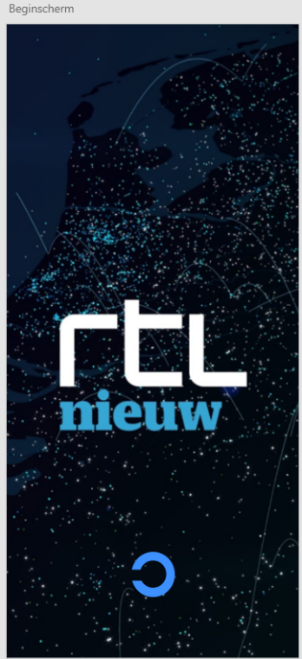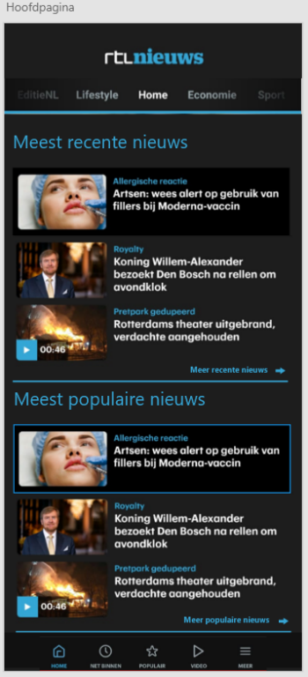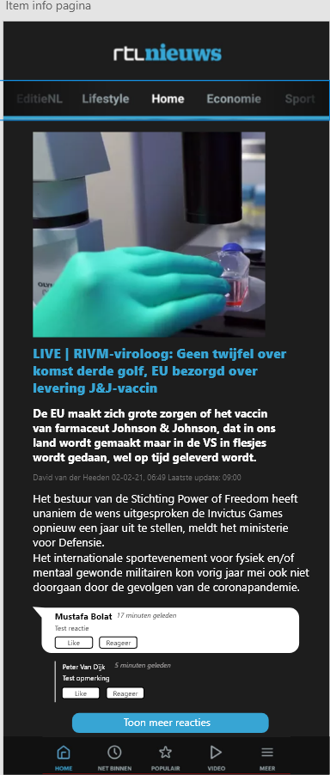

**Admin dashboard (Admin) gebruikers dashboard Status toevoeg pagina**

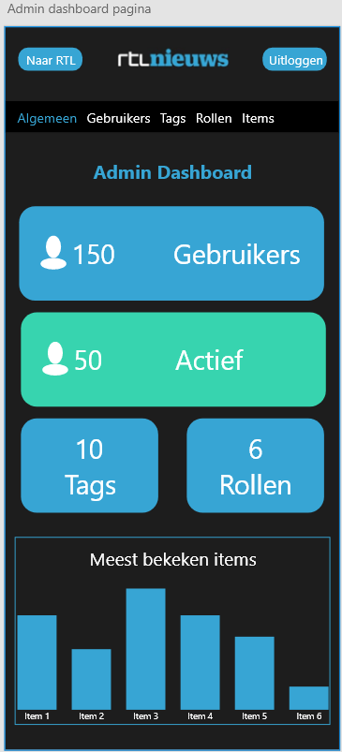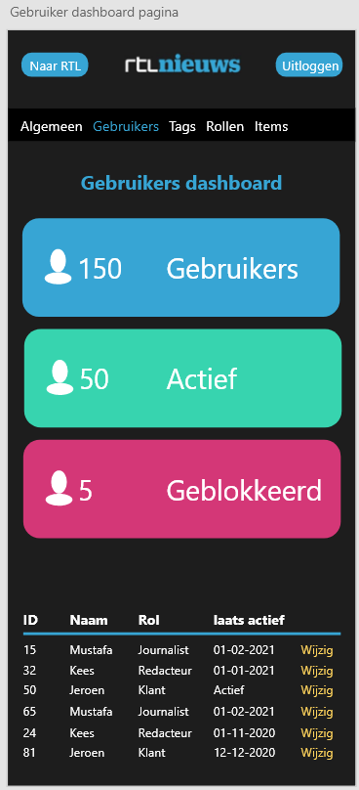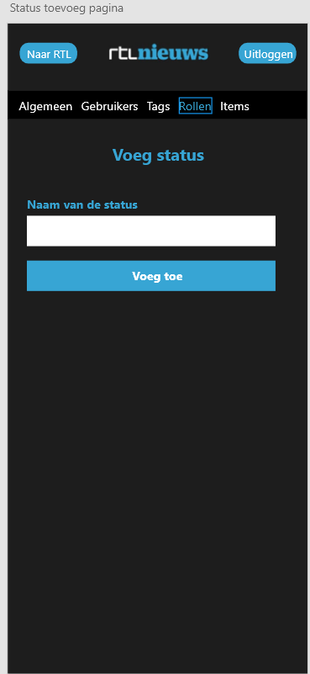

**Status wijzig pagina Dashboard item pagina Maak item pagina**

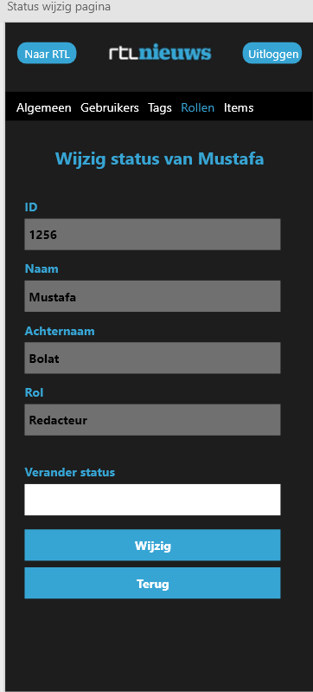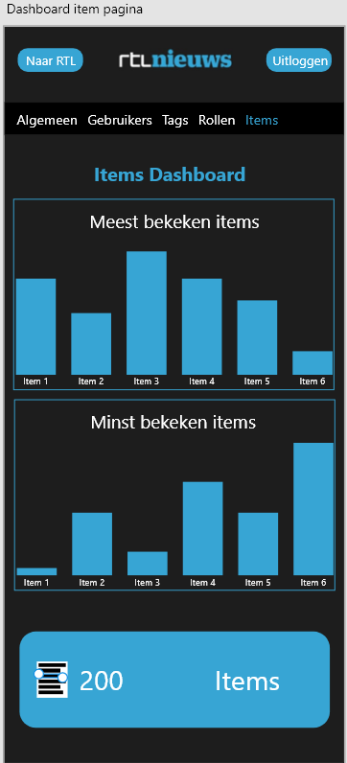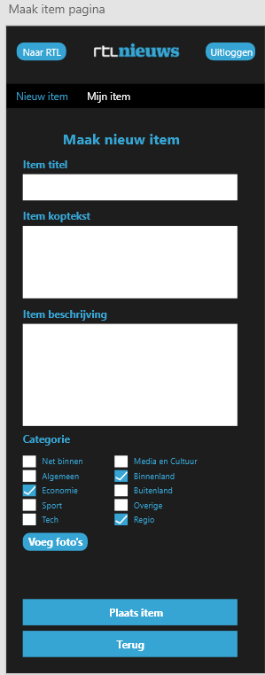

**Mijn item pagina Wijzig item pagina Net binnen**

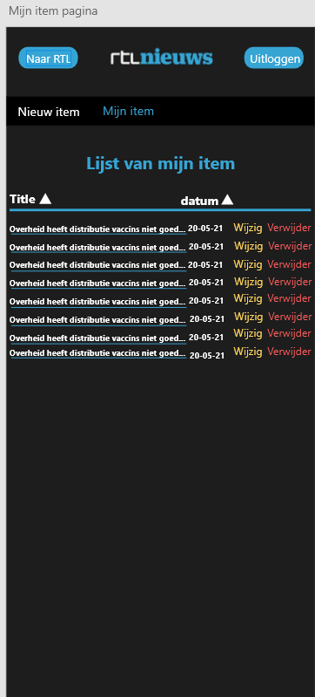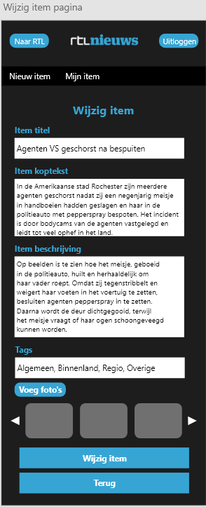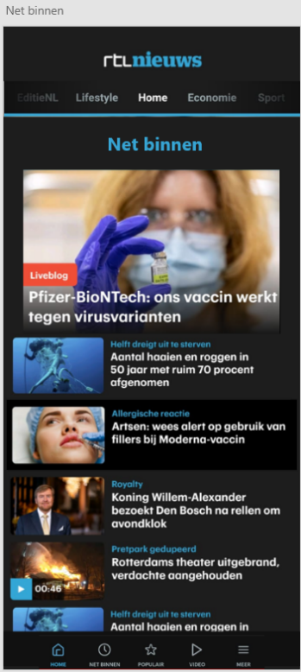

**Populair pagina Video pagina Meer pagina**

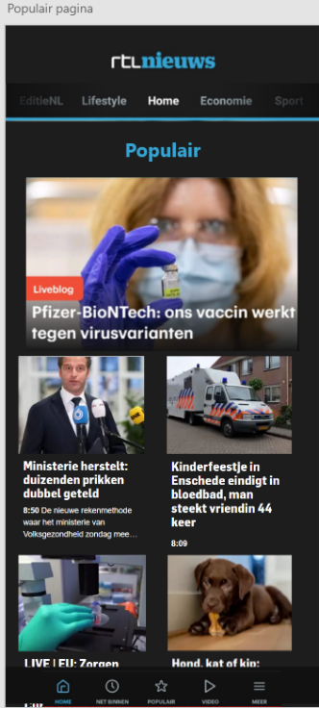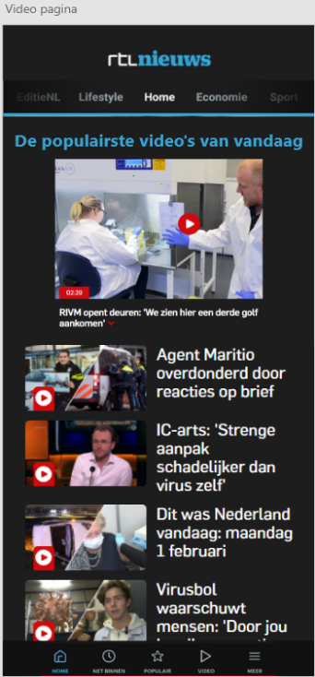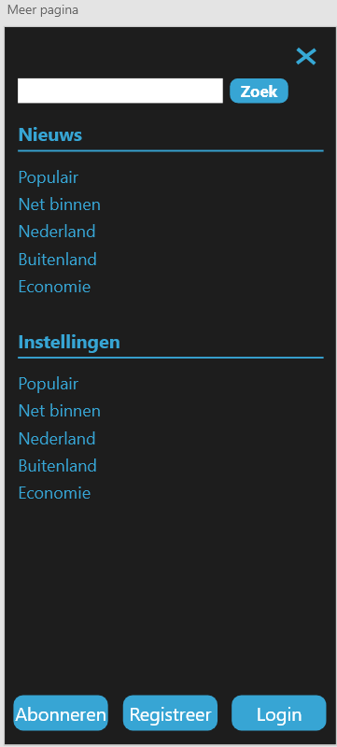

**Login pagina Registreren pagina Wachtwoord vergeten pagina**

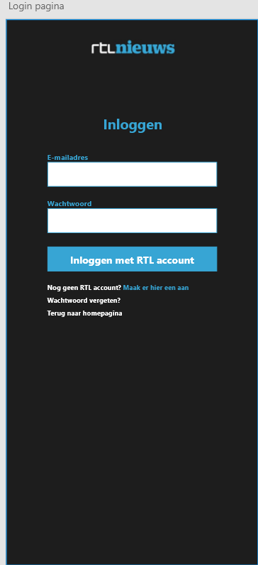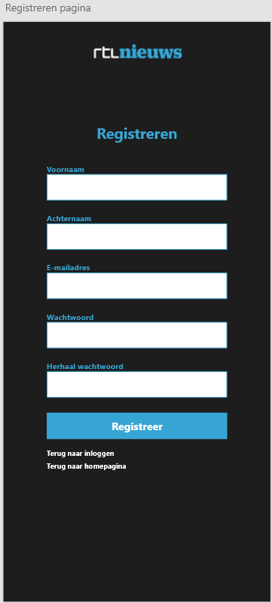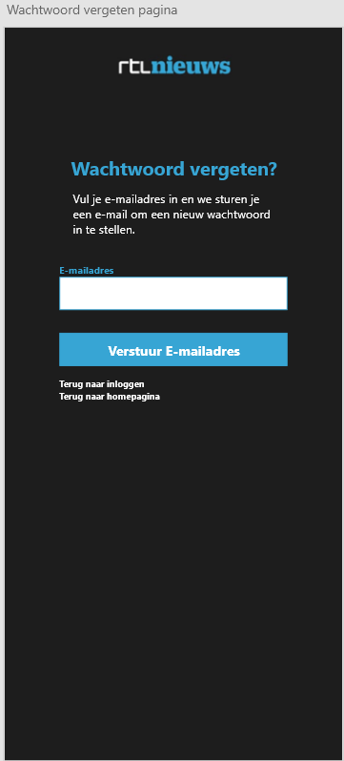

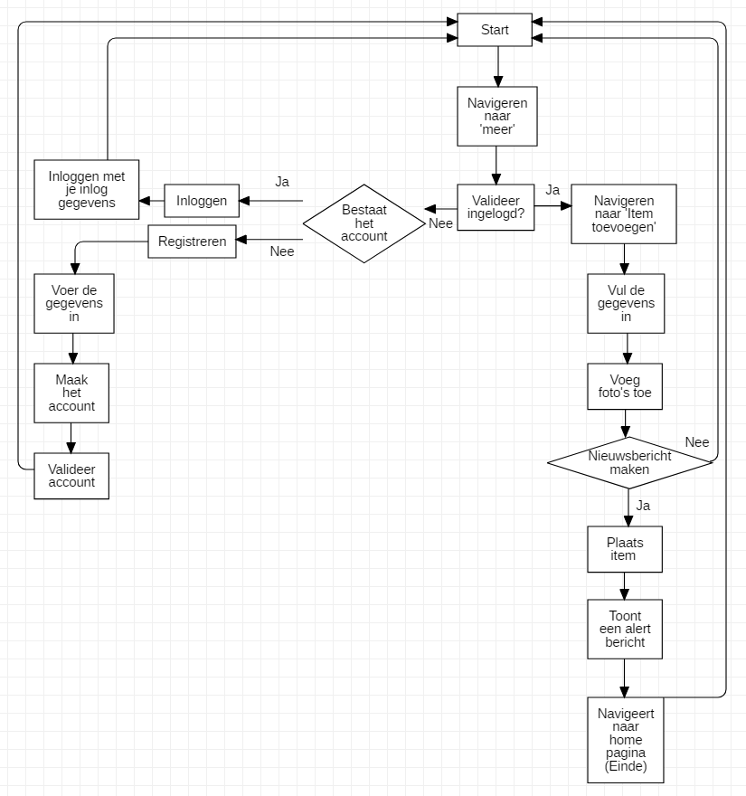**Instellingen pagina Flowchart: Toevoeg Item**

